Конспект уроку
на тему:
«СТВОРЕННЯ ГРАФІЧНИХ ЗОБРАЖЕНЬ
ЗА ПОДАНИМ ПЛАНОМ»

Підготував
Студент-практикант групи І-44
фізико-математичного
факультету
Борисюк Павло Васильович.

Зборів 2016
ТЕМА «СТВОРЕННЯ ГРАФІЧНИХ ЗОБРАЖЕНЬ
ЗА ПОДАНИМ ПЛАНОМ»
Мета:
навчальна: сформувати практичні навички створення растрових зображень із застосуванням графічного редактора Paint за планом;
розвивальна: розвивати вміння застосовувати здобути знання на практиці;
виховна: виховувати естетичний смак розвинутої людини, творчість особистості.
Тип уроку: комбінований
Обладнання: комп'ютери, графічний редактор MS Paint.
ХІД УРОКУ
І. ОРГАНІЗАЦІЙНИЙ ЕТАП
Організація уваги учнів.
II. АКТУАЛІЗАЦІЯ ОПОРНИХ ЗНАНЬ
Фронтальне опитування
1. Для чого призначений графічний редактор?
2. Які графічні редактори ви знаєте?
3. Як вибрати інструмент?
4. Як вибрати потрібний колір?
5. У результаті зафарбовування фігури розлилася фарба і залила весь екран. Чому?
6. Яким інструментом виділяють фігуру?
7. Як скопіювати фігуру в інше місце екрана?
8. Як відобразити рисунок зліва направо?
9. Як перевернути рисунок догори дном?
10. У якому пункті меню можна відмінити останню дію?
11. За допомогою якого пункту меню можна очистити рисунок?
Гра «Зіпсована записка»
У наведений текст замість крапок вставте правильні слова та словосполучення:
Щоб вставити текст у зображення, треба скористатися кнопкою...
(Текст) на панелі... (Інструментів). Можна вибрати напрямок написання тексту... (горизонтальний або вертикальний). За допомогою... (Панелі атрибутів тексту) можна змінити шрифт тексту, його
розмір, ... (стиль накреслення). Можна зробити текст жирний, ... (курсивний, підкреслений). Колір тексту можна вибрати, скориставшись... (палітрою).
Повторення загального алгоритму побудови зображення
Учні колективно пригадують пункти плану.
Проведення комплексу вправ для зняття м'язового напруження
ФІЗКУЛЬТХВИЛИНКА
III. ФОРМУВАННЯ ПРАКТИЧНИХ УМІНЬ І НАВИЧОК
Робота за підручником
Параграф 23
Номер завдання Завдання 1
Виконання комплексу вправ для зняття зорової втоми

Практична робота.
Тема. Створення графічних зображень за поданим планом
Інструктаж з техніки безпеки.
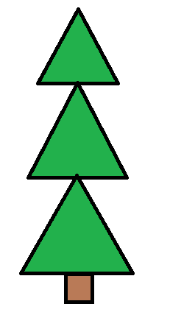
Завдання 1. «Ялинка»
Створіть рисунок за зразком і розфарбуйте його.
1. Нарисуйте ліву частину ялинки за допомогою
інструмента Многокутник.
2. Виділіть її та скопіюйте в інше місце рисунка.
3. Відобразіть копію зліва направо (Рисунок/ Відобразити/повернути / Зліва направо)
4. Копію сумістіть з лівою частиною рисунка.
5. Зафарбуйте ялинку зеленим кольором.
6. Домалюйте в ялинки стовбур, скориставшись інструментом Прямокутник.
7. Зафарбуйте стовбур коричневим кольором.
8. Прикрасьте ялинку на власний смак.
Завдання 2. «Ведмедик»
Створіть рисунок за зразком і розфарбуйте його.
1. Нарисуйте голову ведмедика, використавши інструмент Еліпс.
2. Нарисуйте тулуб — інструмент Еліпс, овал більшого розміру, розташований під головою. (Для
точного розташування тулуб нарисуйте окремо, виділіть і перемістіть у потрібне місце).
3. Окремо нарисуйте вушко ведмедика. Використайте інструмент Еліпс, тримаючи клавішу Shift. Виділіть, скопіюйте, вставте і перемістіть у потрібне місце обидва вушка.
4. Аналогічно нарисуйте очі, ніс, живіт, задні лапки ведмедика.
5. Передню лапку нарисуйте за допомогою інструмент Еліпс, використавши його чотири рази.
6. Готовий рисунок лапки виділіть, скопіюйте, вставте, відобразіть його симетрично — отримаєте другу лапку. (Рисунок / Відобразити/повернути/ Відобразити зліва направо).
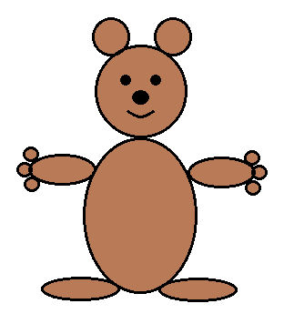
7. Виділіть і перемістіть у потрібне місце обидві лапки.
8. Нарисуйте рот ведмедика, використавши інструмент Крива.
9. Розфарбуйте рисунок, використовуючи інструмент Заливка.
IV. Фізкульт-хвилинка.
V. ПІДБИТТЯ ПІДСУМКІВ УРОКУ
Використання методики «Незакінчене речення»
Дописати речення:
Мені вдалося...;
Мені сподобалося...;
Не вдалося...;
Не сподобалося...;
Я сумніваюся...;
Я змінив би...
VІ. ДОМАШНЄ ЗАВДАННЯ
1. Повторити основні поняття теми «Графічний редактор».
VІІ. РЕФЛЕКСІЯ
«Смайлики» на обличчях.

